Examenvragen Gynaeco opgelost

Examenvragen 2014
(vragen van Spitz zie e-book: oplossingen erbij)

- Vrouw cocaineverslaafde 28w amenorroe op spoed voor pijnlijk harde buiken met weinig vaginaal bloedverlies
  - Placenta previa (pijnloos vaginaal bloedverlies)
  - Vasa previa (2e helft ZS, ruptuur foetale vaten oorzaak)
  - Preterme arbeid (pijnlijke contracties met verstrijking en dilatatie baarmoederhals)
  - Abruptio/solutio placentae (loslating placenta: cocaïnegebruik is risicofactor, gespannen buik, pijn en bloedverlies typisch)
  - …
- DD: Miskraam (pijn (wee-achtig) en bloedverlies)
- Persoon met endometriumcarcinoom onder de 35j heeft hoger risico op:
  - Borstca
  - Colonca (HNPCC: hereditary non-poliposis Colorectal Cancer (andere mogelijkheid: infertiliteit: disbalans van oestrogeen/progesterone met relatief oestrogeenoveraanbod = oorzaak endometriumca)
  - Pancreasca
  - Maagca
  - Slokdarmca

- Koppel komt op preconceptioneel of 1e prenatale onderzoek, wat ga je doen voor voorkomen van een 1° toxoplasmoseinfectie: ( of zoiets)
  - Toxoplasmoseserologie bepalen
  - Weg blijven van de salonpoes
  - Geen contact met verse kattenfeces
  - Partner vragen om de kattenbak te kuisen (vooral oude kattenfaeces vermijden! alsook goed bakken van vlees ed)
  - CRL

- Fotovraag 1 (Vergote):
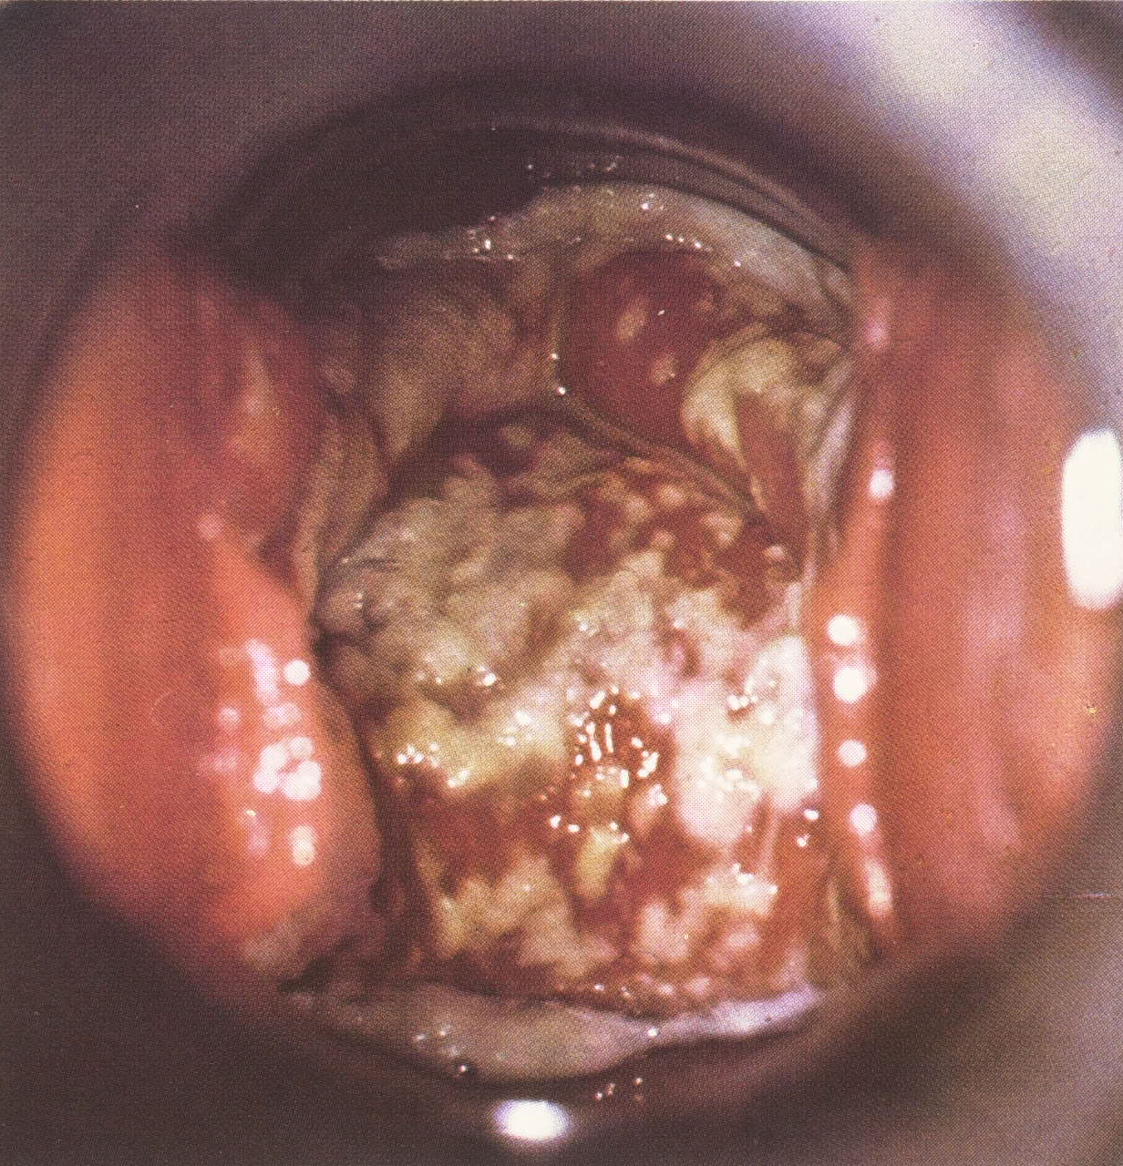
candidiase (vaginitis bp 31)
kenm: cottage cheese en licht toegenomen afscheiding, (vnl rond menses, nooit premenarchiaal: gebuik glycogeen dat weinig voorkomt premenarchiaal en postmenopauzaal)
R/ enkel vrouw bij klachten:
- vaginaal azolen (miconazolnitraat, clotrimazol of aconazol)
- oraal of bij recidief: fluconazol
5. Fotovraag Vergote
Lichen sclerosus et atroficus:
= Verschrompeling en verdroging van de vulvaire huid
dunne huid, geen haargroei, atrofie (vernauwde introïtus)
* jeuk, dyspareunie, dysurie
* verhoogd risico op carcinoom en secundaire infecties
* R/ continue lokale CS (sterk: betamethasone of clobetasol)

- slide 49 van de les van cervix
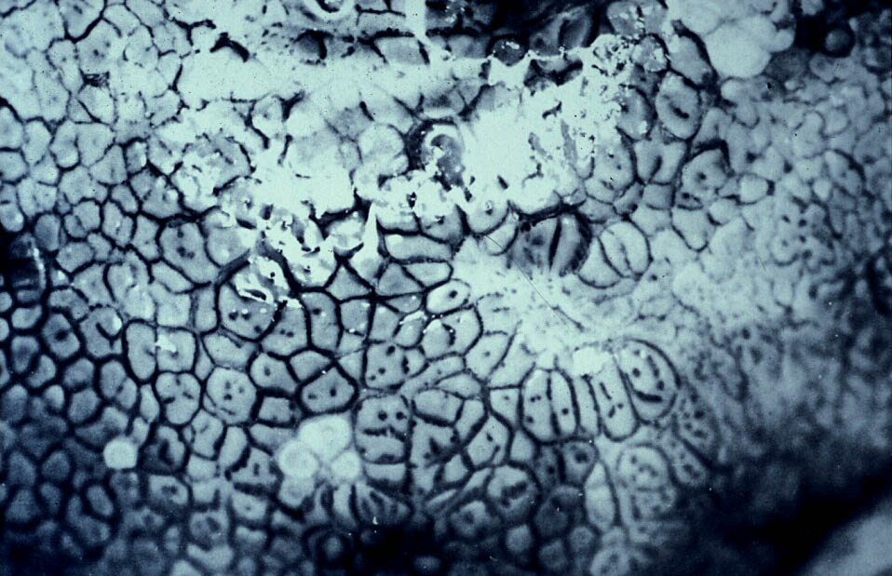
Mozaicisme bij cervixdysplasie (CIN), één van de kenmerken, alsook punctatie en acetowit (witkleuring bij azijnzuur)
Di. Omvorming van de terminale vaatjes in cervixepitheel

- 5-jaars overleving van iemand met een ovariumca stadium I
  - 20%
  - 40%
  - 60%
  - 80% (maar slechts in 24% zo vroeg ontdekt (silent killer), dus mortaliteit ligt hoger)
  - 99%

- oorzaak van hot flashes (vasomotorische symptomen menopauze bp 52)
  - Vernauwing thermoneutrale zone (en lagere metabole activ in hypothalamus en insula = voorbeschikkend)
  - Oestradiolpieken
  - Veranderingen in de verhouding E/P (daling in oestrogeen ligt aan basis menopauze)
  - …
- Andere symptomen: acheruitgang geheugen en andere neuropsy, mucosa- en huidatrofie, cardiometabool tgv oestrogeendaling (abd vet toename, endotheeldysfunctie en vasoconstr + BD↑)
- De glucose challenge test (GCT of OGTT: orale glucosetolerantietest) is een goeie screeningstest voor zwangerschapsdiabetes omdat
  - het geen productie van ketonen induceert
  - het een goed beeld geeft van de robuustheid (= gevoeligheid aan storingen) van de insulinerespons van de bèta cellen (test de insulinerespons na toediening suiker, vnl met betrekking tot de betacellen. Antwoord C kan ook…)
  - het een goed beeld geeft van de insulineresistentie (of zoiets)
  - het is onafhankelijk van het bmi (neen, drempelwaarden verschillen in ≠ centra)

- Vrouw 40 j met gezwel van 4cm op 1 maand tijd ontstaan
  - Cyste (vnl tss 35 en 55, involutie borstklieren, matig mobiel)
  - Fibroadenoom (vnl van 14 tot 25j, overreactie borstweefsel op oestrogeen, mobiel)
  - Phyllodes tumor (epitheel + stroma, laatste kan maligne zijn (15%), rond 45j, senlgroeiend & -delend, cytsische zones, calcificaties… Altijd excisie!)
  - Borstkanker (vanaf 30j toenemende incidentie, groeit trager)

- Vrouw die borstvoeding geeft. volledige borst rood & gezwollen maar geen koorts, niet ziek
  - Borstabces (eventueel, maar meestal koorts en pusafscheiding uit tepel, hevige pijn)
  - Borstkanker
  - Phyllodes tumor
  - …
- Als het een optie was zou ik voor borststuwing gaan: zwelling tgv niet goed aanleggen/.. geeft verstopping melkkliertjes door stase. Eerste 4 dagen na bevalling
Abces zou koorts moeten hebben tgv stafylo’s

- Opvolgen van mola (afwezige foetus, aanwezige placenta en genetisch materiaal van vader, Spitz bp 127)
  - Dagelijks HCG
  - Wekelijks HCG (strikte opvolging nodig: want 18-28% persisterend ziek: stijgende of na 6 maanden nog steeds hCG) wekelijks tot 3x negatief, dan 6 maand maandelijks
  - Niet
  - …

Vragen 2013

- Meeste concepties bij condoom door
  - Scheur
  - Inconsistent gebruik
  - Incorrect gebruik
  - Fabricagefout
  - ?

- Wat moet je zeker uitsluiten bij een patiënte met procidentie die de klachten minimaliseert of niet geholpen wil worden
  - Cervix carcinoom
  - Urineretentie
  - Fecale incontinentie
  - Antone blaas
  - Obstipatie

- Je wordt als arts aangeduid in een casus van seksuele agressie. Wat is juist?
  - Je moet binnen de 24 uur de patiënte onderzoeken.
  - Je moet altijd getuigen. (enkel in geval van dreigend gevaar: enerzijds voor patiënt(e), anderzijds voor anderen)
  - Je maakt best gebruik van de seksuele agressie set (SAS: indien patiënte aanklacht wil indienen, medicolegaal. Zo niet, geen SAS)

- Definitie van verkrachting:
  - Penetratie zonder toestemming (elke penetratie, welke opening dan ook en met welk voorwerp dan ook. Onder de 14j altijd verkrachting, erboven enkel zonder toestemming)
  - Penetratie met toestemming onder de 14 jaar
  - Iets met vaginale penetratie
  - Oorzaak van PCOS (polycystisch ovariumsyndroom, vnl tgv hormonale factoren)

Oudere examenvragen
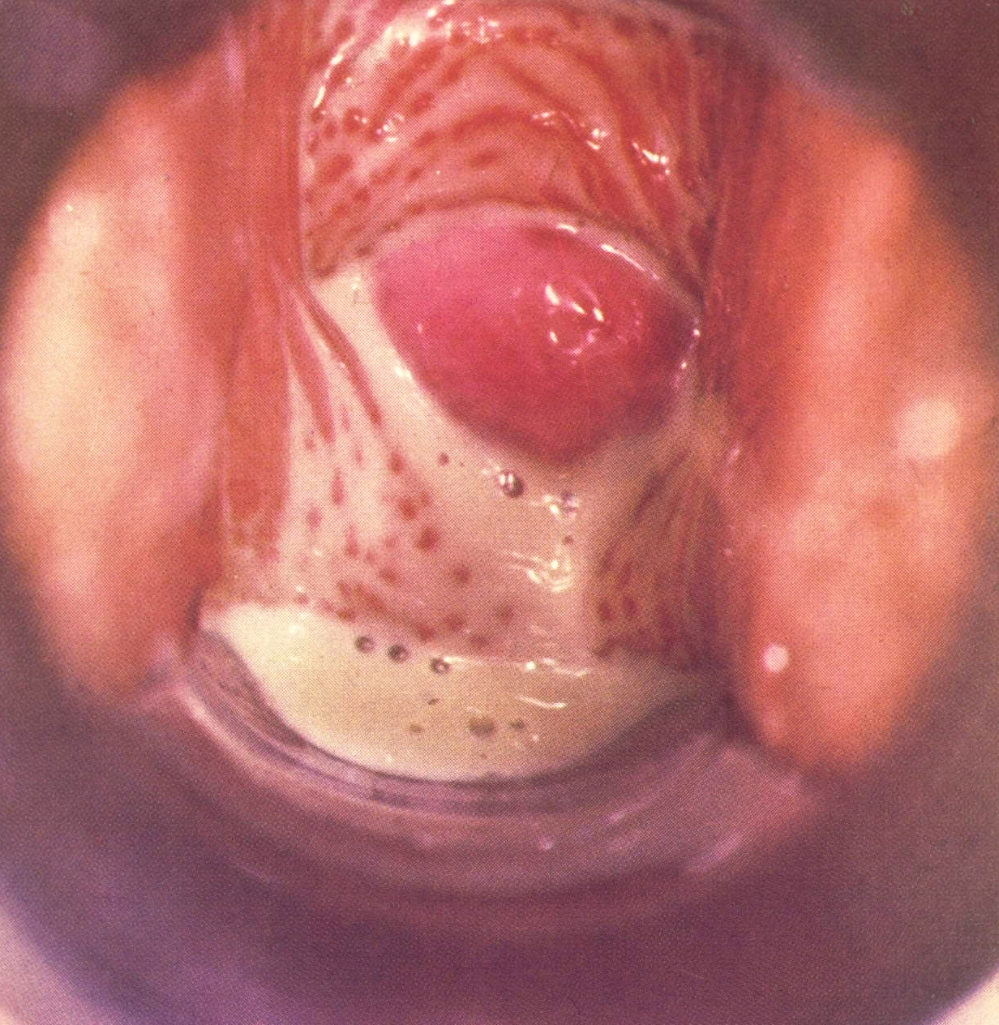
- Fotovraag: colpitis macularis
- Trichomonas-vaginitis ‘colpitis macularis’ (= aardbei-aspect)
Zeer typisch verschijnsel, maar niet altijd zichtbaar (wel colposcopisch)
Geelgroene fluor, schuimend en kleverig, geurend naar amine
Microscopisch: flagellaten zichtbaar
= SOA, metronidazol geven per os

- Beeldvraag: dermoïdcyste (30% v alle ovariumtumoren!)
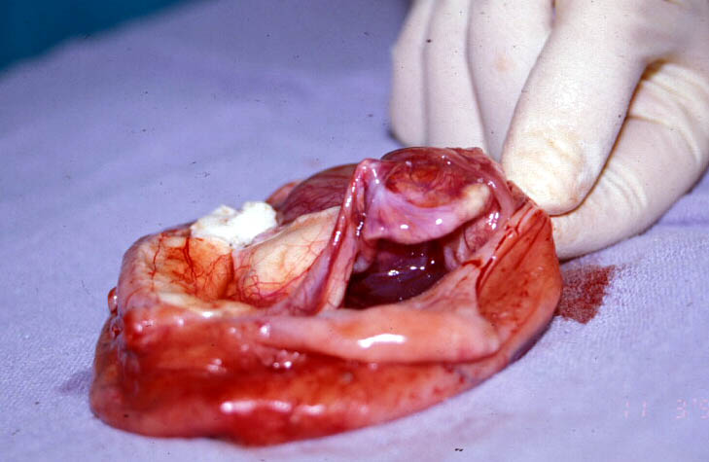
= teratoom: benigne ovariële kiemceltumor die kraakbeen, haar, sebum, tanden… bevat indien matuur
D/ echo, CT of MRI
R/ laparascopische resectie, kapsel behouden van ovarium

- Welke stelling is juist ivm een mola
  - Is altijd zonder embryonaal weefsel (neen: soms wel weefsel bij partiële mola)
  - Komt meeste voor in W-Europa, Amerika (neen: zie c)
  - Komt voor bij 1/200 zwangerschappen (1/2000 in Europa, maar 1/250 in Filipijnen)
  - (zelf aangevuld) Gestationele trofoblastziekte gekenmerkt door afwezigheid foetale bloedvaten. Ofwel ontstaan door bevruchting 2 spermacellen in 1 eicel (partiële mola) ofwel door spermacel in eicel zonder genetisch materiaal (volledige mola). Meestal niet levensvatbaar.

- Aantal ml bloedverlies tijdens menstruatie
Normaal: 30 – 50ml per episode

- T3 in TNM stadia van borstkanker betekent
  - Meer dan 5cm (meer dan 50mm in grootste diameter)
  - ...
- Tis = in situ, T1 ≤ 20mm, T2 = >20mm en ≤ 50mm, T4 = onafhankelijk van de grootte met uitbreiding naar thoraxwand of huid.
- Vrouw van 30 jaar, 3 kinderen, condoom gescheurd gisteren, wat moet ze doen voor bijkomende bescherming tegen zwangerschap
  - Mifepriston 1500 (niet meer verkrijgbaar in België, zo gebruikt in lage dosis! 10mg)
  - Mifepriston 2x750
  - Koperspiraaltje (meest werkzame manier, binnen de 120u)
  - ...
- Mifepriston niet meer beschikbaar in belgië, dus ulipristilacetaat (= progesteronR-blocker) 1 tablet van 30mg
OF progestageen hoge dosis (LNG) 1,5mg 1x

- Congolese vrouw van 33 komt, heeft mirenaspiraal (=hormonaal), uterus niet pijnlijk, voelbaar tot aan navel
  - Acute urineretentie (pijn in de onderbuik, mictiedrang.. Kan gevolg zijn van herpesinfectie of tumor/operatie..)
  - Zwangerschap van 22 weken (zeer kleine kans wel met Mirenaspiraal)
  - Uterusfibromen (frequent abnormale bloedingen, druksymptomen rectum/blaas, frequenter bij zwarten, hormonale factoren dragen bij aan hun groei)
  - Ovarieel abces (na –itis, pijn in onderbuik en evt evolutie naar peritonitis)
- Of sarcoom: snelle toename uterus: hieraan denken, slechte prognose..
- Behandeling van chlamydia (urethritis en cervicitis, vaak asymptomatisch, zo niet fluor, abnormaal bloedverlies, buikpijn)
  - azithromycine (= macrolide)(dosis niet gevraagd) (ook mogelijk: doxycycline)
  - Benzathine benzylpenicilline (syfilis) (ook mog: doxy)
  - Metronidazol (Trichomonas)
  - Ceftriaxone (N. Gonorrhoeae)

- 35jaar, polynodulaire borstkanker, mastectomie, oestrogeenreceptor negatief, wat is juist?
  - 10 jaar nabehandelen met tamoxifen (neen: tamoxifen werkt op receptor, quasi ongevoelig hier, maar wel benefit volgens slides onco?)
  - behandeling met chemotherapie geeft 50% meer overleving (?? Tot 80% globaal tgv systemische en hormonale therapie, maar hier specifiek? Hoogrisicopt: 5 à 15% meer in leven na 10j bij chemo )
  - als contralaterale borst ook weg meer kans op overleven (?Ja: 10x hoger risico op ontwikkelen van hormoon-ongevoelige tumor in andere borst ook, vergeleken met hormoongevoelige tumor (4%))
  - genetisch onderzoek heeft geen zin (jawel)
- http://borstkanker.blog.nl/medisch-onderzoek/2009/08/21/risico-op-nieuwe-tumor-in-andere-borst

- Wanneer moet je zeker denken aan een poging tot wurgen
  - Kleren gescheurd
  - Plots hees en stemverandering, sliklast, amnesie
  - ...

- vrouw (40j) komt voor operatie aan been, bij ontsmetten merk je (nodulaire?) uterus tot aan de navel, 3 weken geledenhaar regels gehad, die regelmating zijn. wat is het meest waarschijnlijke oorzaak?
  - zwangerschap van 20 weken
  - fibromen
  - urineretentie

- Meisje komt met dysmenorroe en pijn bij stoelgang tijdens menstruatie, meest waarschijnlijke diagnose
  - Endometriose (endometriumcellen buiten normale locaties, S/ omvatten dysmenorroe, dyspareunie, dysurie, premenstruele pijn bij defaecatie/mictie.. cf p128)
  - Adenomyose (endometriaal weefsel in myometrium, ook dysmenorroe mogelijk maar geen relatie met stoelgang)
  - ...

- 19jarig meisje, menarche op 14, progressief ergere dysmenorroe, NSAID helpen niet meer, steeds meer buik gezwollen
  - congenitale fusiestoornis (geen symptomen, meestal vastgesteld bij zwangerschap?)
  - endometriose (? Opzetting buik?)

- Aanranding van de eerbaarheid:
  - Elke niet nader omschreven seksuele ongewenste handelingen (penetratie kan ook, maar breder begrip hier)
  - 14-16 jarigen gewenst seks met volwassenen (dit valt er ook onder)
  - ...

- Casus zoals in de eerste les: madammeke dat komt en laatste regels had op ... september, man weg in oktober, buik ...cm: hoe weet je of het gaat over IUGR of foute datum
  - Seriële meting (kliniek: gewicht etc geeft je al redelijk goed idee over evolutie en uitgerekende datum, echo)
  - Je past de uitgerekende datum aan door die draaischijf

- vraag over meisje dat diabetes heeft en nog allemaal dingen en die anticonceptie wenst, wat geef je best
- Enkel progestagenen: niet: metabole nevenwerkingen en gewichtstoename
- COC (combined oral contraceptive): kan gewichtstoename geven en VTE (veneuze trombo-embolieën), risico hoger bij diabetes (zeker bij ernstige obesitas). Ook verlaagde insulinegevoeligheid tgv progesteron. Maar bij moderne pillen amper problematisch.
- Nuvaring (nevenwerkingen minder frequent dan bij COC, geen invloed op insulinesensitiviteit)

- welke tumor bij welke tumormerker
- CA125: epitheelmerker, vnl voor ovariumCa, kan ook verhoogd zijn bij cervix-adenoCa, endometriumCa en andere tumoren)
- SCC: cervixCa (plaveisel)
- Meisje, een heel verhaal over pijn buik, uitstralend tot knie,... wat meest waarschijnlijke diagnose:
  - Torsie ovarium
  - ...
- Acuut: Uitstralen naar dijen wijst meestal op gynae probleem
Uitbreiding: pijn ganse buikholte: peritonitis of intra-abd bloeding
Uitstraling naar lies of flank: torsie ovarium

- Zelfde casus als vorige, je vermoed torsie, je bent spoedarts, wat doe je?
  - Spoedlaparatomie
  - Laparoscopie
  - Spoedecho (als het om verwikkeld uterien myoma gaat: centrale echolucente holte, niet bij adnexiele torsie)
  - pijnstillers en observatie (necrotisch myoom behandeling, gesteeld intracavitair myoma: resectie)

- BIRADS-ACR, wat is juist
  - Opgedeeld in 4 categorieën
  - Opgedeeld in 5 categorieën (1 en 2 benigne, 3 waarschijnlijk benigne, 4 licht/sterk verdacht, 5 maligne), nu 6 ook: biopsie bewezen maligne

- verhaaltje, massa ovarium, op echo streepjes te zien, wat is meest waarschijnlijke
  - dermoidcyste (akoestische schaduw op echo, streepjes = haartjes, typisch bij dermoid)
- massa gevuld met weefsel, geen cyste
- folliculaire cyste = vocht erin, bij follikelatresie
- corpus luteumcyste: gepaard met forse bloedingen
- carcinoom frequent bilateraal
- solide onregelmatig afgelijnd, sterke dopplerflow, meerdere tumoren en ascites: duiden op kwaadaardigheid. (zie slides)
- zelfde casus als vorige, wat doe je
  - cyste verwijderen
  - ovariectomie
- - benigne: kleine niet-verontrustende: afwachten
- grote niet-verdachte of kleine die niet verdwijnen: laparoscopie, bij twijfelen NIET verwijderen, enkel evt biopsie excresentie
- verdachte: laparotomie
- maligne: hysterect + adnexect + omentect +cytologie spoelvocht & biopsie peritoneum (= basis stadium 1, verder gevorderd: meer ingrijpend)
- jonge pt met kinderwens: unilat adnexect + omentect
- vanaf stadium 2 steeds adjuv chemo met carboplatinum en paclitaxel
- EndometriumCA, FIGO Ia (geen invasie of <1/2e van myometrium), wat is nabehandeling (chir = hysterect + bil salpingo-oophorectomie)
  - Geen (stadium 1a: enkel chirurgie voldoende, indien endometrioide tumor)
  - Paclitaxel/carboplatinum 6x + pelvische RT (hoger stadium (vanaf 1b) met positieve pelvische lymfeklier)
  - Paclitaxel/carboplatinum 6x (diepe invasie (G3) met negatieve lymfeklieren)
  - Paclitaxel/carboplatinum 6x + pelvische en para-aortale RT (groei door serosa, macroscopische ingroei in omgeving/adnexen, pos klieren (pelv en PAo…)

- 62 jaar, hysterectomie ondergaan voor endometriumCA (FIGO 1a), nooit nabehandeling moeten krijgen, wanneer vaginakoepeluitstrijkje (+klinisch onderzoek, zie bp 44)
  - Om de 3 maanden (eerste 2 jaar)
  - 6 maanden (3e tot 5e jaar)
  - 12 maanden (na 5e jaar)
  - 24 maanden
  - nooit

- wat wordt er te weinig gedaan bij zwangeren volgens een of andere commissie (?)
  - Urinaire screening
  - ...

- 42 jaar, regels om de 3-7 weken, enorme mastalgie, wat zeg je
  - laat reproductieve periode (mastalgie tgv cystevorming, gemiddeld rond 35j, cyclisch vlak voor menses bij premenopauzale vrouwen)
  - vroege transitie (cyclus ≥7 dagen verschillend van voordien, mastalgie kan)
  - late transitie (cyclus ≥60d)
  - postmenopauzaal

- AGC minimale atypie, wat doe je nu (= atypical glandular cells, zie cervixCa)

- Een verhaaltje over een madammeke dat zwanger wil worden maar 4 katten heeft, anti-epileptica pakt en geen antistoffen heeft voor rubella, wat is juist om te doen:

  - Tips toxoplasmose-preventie, vaccinatie tegen rubella en 3 maanden anticonceptie en extra foliumzuur (4mg, aangepaste dosis door effect van anti-convulsiva)
  - Onmiddellijk stoppen met anti-epileptica (neen: risico’s epilepsie ernstiger voor foetus dan risico’s anticonvulsiva. Zoeken naar minst teratogene medicatie )
  - ...

- Wat is juist:
  - Ectopie komt meer voor dan erosie
  - En nog stellingen over ectopie en/of erosie
  - Nog een vraag over ectopie
- Beide benigne
- ectopie: (cilindrisch) endocervixepitheel breidt uit naar (plaveiselige) exocervix (w roder), normaal aanwezig vanaf menarche tot menopauze
- erosie: zeldzaam, na beschadiging (trauma/coitus)

- Wat speelt geen rol bij prolaps
  - De anale sfincter (deel pelvic Floor, speelt dus mee)
  - Fascia …
  - …
- Speelt rol:
- parametrium/paracolpium uterine prolaps
- fascia pubocervicalis/rectovaginalis rectocoele/cystocoele/uretrocoele
- levator ani & perineum uretrocoele of perineumdeficientie
Musculatuur pelvis, endocervicale fascia, urethropelvische ligamenten, arcus tendineus… Spelen rol.
- Een vraag over de rokitansky nodulus
= ovariële teratomacyste (dermoidcyste)

- 5 stellingen van radiografie van de laatste twee slides van timmerman over pelviene massa (?)
  - CT voor staging bij maligne tumoren
  - ...
- Meisje, gestopt met pil jaar geleden, amenorroe, verlies uit tepels, wat doe je ?
  - Progesteronentest
  - Hormonen bepalen: TSH, PRL
- Vanaf 16 weken zwangerschap kan colostrum geproduceerd w.

- Wat is een galactografie (bp 70)
contrast inspuiten in melkgang en dan mammo: lacunaire opklaring bij intraductaal papilloom

- Meisje met CIN1 die anticonceptie wil En dan waren er natuurlijk nog wel wat vragen ivm welke Anticonceptie je best moet geven. Leer de prototypes een beetje vanbuiten (Bv: in combinatiepil zit altijd 20-35 microgram EE: er was bv een vraag waarin je kon kiezen tussen pil met 30 microgram of 50 microgram EE, dus dan moet je dat wel een beetje weten) en de (contra-) indicaties en dan kom je er wel!
COC risicofactor voor ontwikkeling cervixCa (na 5j gebruik risico 2x hoger) (ook borstCa-risico verhoogd, beschermend tegen de andere gyn Ca) best lagere dosis EE dus, eventueel progestagenen-methode

- Welke anticonceptiemethode is het werkzaamst om het aantal bloedingsdagen per jaar te verminderen?
  - desogestrel 75 mg/dag (= POP, minipil: variabel onvoorspelbaar bloedingspatroon)
  - etonogestrel subcutaan staafje (= progestageenstaafje, kan amenorroe (14-21%) maar kan ook frequenter of langduriger worden. Prikpil (DMPA) na 1j amenorroe in 90% maar voordien feller)
  - koperbevattend IUCD met 375 mm koper (overvloedigere en langdurigere menses)
  - levonorgestrelbevattend IUCD (= progestageenbevattend, soms amenorroe na 1j gebruik)
  - trifasische orale contraceptiva (= geen standaar COC, variabele dosis E/P, kan hypomenorroe geven)

- Diabetes is een voorbeschikkende factor tot het ontwikkelen van een vaginale infectie door:
  - Candida Albicans (commensale flora die gaan overheersen bij diabetes)
  - Chlamydia Trachomatis (SOA)
  - Gardnerella vaginalis (bacteriële vaginose, anaëroob organisme)
  - Neisseria Gonorrhoeae (SOA)
  - Trichomonas vaginalis (SOA)

- Het voornaamste risico van een onvolledig miskraam is:
  - intrauteriene adhesies met infertiliteit
  - intrauteriene infectie met peritonitis (bp 106)
  - ontwikkeling van choriocarcionma
  - ontwikkeling van mola hydatiformis
  - verhoogde kans op extra-uteriene zwangerschap
- persisterend bloedverlies na miskraam en cervicale dilatatie, pijnlijke baarmoeder bij infectie

- Een vriendin belt je vandaag om 21u30 met de boodschap dat zij gisteren de inname van haar eerste pil is vergeten; zij gebruikt een derde generatiepil (Desorelle 30)( = niet anti-androgeen) en neemt ze gewoonlijk ’s avonds in. Je vraagt of ze recent seks gehad heeft, en ze zegt, ja eergisteren. Ben ik nu veilig, vraagt ze jou vervolgens. Uw advies?
  - start nu gewoon met de pil
  - start nu met de pil en gebruik bij seks gedurende de volgende 7 dagen ook een condoom
  - neem nu de pil van gisteren en vandaag in (bij vergeten op dag 8 tot 14)
  - neem nu de pil van gisteren en vandaag in en gebruik bij seks gedurende de volgende 7 dagen ook een condoom (correct zo coitus met condoom bij dag 1-7 vergeten)
  - Neem nu de pil van gisteren en vandaag in, gebruik bij seks gedurende de volgende 7 dagen ook een condoom, en neem tevens de noodpil zo snel mogelijk in (dit is correct bij dag 1-7 vergeten innemen en coitus ZONDER condoom)

- Een patiënte van 38 jaar onderging een brede excisie en okselklieruitruiming wegens een weinig gedifferentieerd ductaal borstcarcinoom van 24 mm. De sectievlakken zijn negatief. Twee van de 12 verwijderde okselklieren zijn metastatisch ingenomen. De oestrogeen en progestageen receptoren zijn negatief. De patiënte ondergaat postoperatief een radiotherapie van de borst met een boost op het tumorbed. Welke postoperatieve behandeling beveel je aan:
  - Aromatase inhibitor
  - Castratie
  - Chemotherapie
  - Geen
  - Tamoxifen

- Een dame van 55 jaar had 5j geleden een brede excisie voor een beperkte cluster Le Gal III microverkalkingen thv de linkerborst. Het anatomopathologisch rapport stelde een adenosis haard (vorm van proliferatieve hyerplasie) zonder atypie vast. Ze neemt hormonale substitutie owv invaliderende warmteopwellingen; een poging tot stoppen mislukte omdat de vapeurs ondraaglijk terugkwamen. Haar jongste en enige zus is 45 jaar en heeft nu een unilaterale borstkanker. Er zijn geen andere leden met borstkanker in deze familie. Haar meest recente mammo- en echografie zijn normaal (atroof klierweefsel). Welke van de volgende stellingen is juist:
  - Dit is een strikte contra-indicatie voor elke vorm van hormonale substitutie (wel voor COC: atypische ductale hyperplasie, progestagenen ok waarschijnlijk)
  - Een jaarlijkse kernspintomografie (MRI) met elke 6 maanden een mammo- en echografie alsook klinisch borstklieronderzoek zijn ons advies (neen! Zo laag mogelijk houden van investigaties, MRI enkel bij discordantie tripeldiagnostiek)
  - Haar levensrisico op borstkanker is door het feit dat haar zus borstkanker heeft rond de 80% (neen: 1 familielid <50j = risico 13%, haar risico nog wat hoger door de adenosis)
  - Haar levensrisico op borstkanker is rond de 15-20%.
  - Haar levensrisico op borstkanker is door haar persoonlijke en familiale voorgeschiedenis niet verhoogd nl. 10%.

- Een vrouw van 31 jaar presenteert zich met een klinische nodus in haar rechterborst. Welk technisch onderzoek gaat U in de eerste instantie laten uitvoeren :
  - een cytologische punctie
  - een echografie
  - een mammografie, één opname per borst (tripeldiagnostiek, vanaf 30j stijgende prevalentie borstca, zie christiaens slide 86 ev en boek p80)
  - een mammografie, 2 opnamen per borst
- Het hangt een beetje af van de indicatie en klinisch profiel. Je hebt hier sowieso al een nodulus dus de echo zal sowieso afwijkend zijn, een niet-afwijkende echo zal niks behalve borstweefsel tonen en je weet dat er wel iets zit. Echo is minder duidelijk en maakt vooral onderscheid tussen vloeistofinhoud of vast weefsel, en samen met de echo doe je de punctie. Mammo moet je voor de punctie doen, dus is het logisch dat je dat voor de echo doet. Moest er geen voelbare nodulus zijn en enkel pijn dan kan je eerst echo doen, en dat staat ook zo in de slides, dan is mammo overbodig, maar als er al een nodulus is moet je sowieso tripel doen vanaf 30 jaar.

- Eén van onderstaande beweringen is geen indicatie voor een MR-onderzoek van de borst.
  - Pijnlijke zone, door patiënte opgemerkt.
  - Verschil in resultaat tussen kliniek en mammografie (klopt: discrepantie tripeldiagnostiek is indicatie)
  - Verschil in resultaat tussen mammografie en echografie
  - Evaluatie van chemotherapie. (klopt, opvolgen neo-adjuvante chemo)
  - Hoogrisicovrouwen (mutatiedraagsters) (klopt)
- Slide 34 Christiaens

- Cytologische punctie(FNAC) : één van volgende beweringen is correct.
  - Gebeurt altijd onder locale anesthesie. (niet nodig)
  - Men verkrijgt slechts een klein stukje weefsel. (neen: vacuum-aspiratie: brede wigvormige zone)
  - Men kan hiermee het verschil tussen een invasief of een in situ carcinoom niet maken. (hiervoor is weefselbiopsie nodig: CNB of VACB bp 84)
  - Men dient nuchter te zijn voor dit onderzoek.

- Kenmerkend voor een adnexiëel teratoma op een computertomografie (CT) is de aanwezigheid van:
  - Bloed
  - Vet (of verkalking)
  - Necrose
  - Vocht
  - Etter

- Indien het echografisch (= eerstelijnsOZ) onderzoek bij een premenopausale vrouw met een ovariële massa en een normaal CA125 (verhoogd bij 85% carcinomen, progressief stijgend is suggestief) geen correcte differentiatie tussen benigne en maligne etiologie toelaat, is het beste beeldvormende niet invasieve tweede lijnsonderzoek een :
  - Computer tomografie (CT) (momenteel nog eerstvolgende onderzoek, maar MRI-diffusie en PET-CT waarschijnlijk kwalitatief beter)
  - Magnetische resonantie (MRI)
  - PET-CT
  - RX angiografie
  - PET
- Bp 54: echo inconclusief MRI als 2e lijn

- Wanneer tijdens beeldvorming een vaste adnexiële massa in combinatie met een hydrothorax en ascites voorkomt denken we in de eerste plaats aan een:
  - Cervixtumor
  - Corpus luteumcyste (ook “ascites” mogelijk: peritoneale vloeistof)
  - Endometriosis
  - Ectopische zwangerschap
  - Ovariële tumor (stadium 4: pleuravocht (meta’s op afstand) en ascites: intraperitoneale spreiding: zeer laattijdige spreiding: Silent killer)

- Welk van de volgende stellingen is correct voor het cervixcarcinoom?
  - wordt meestal veroorzaakt door infectiemet het Herpes Simplex Virus (HSV) type 2. (neen: HPV 16 of 18)
  - komt minder voor bij patiënten die orale contraceptie gebruiken. (neen: OCO’s verhogen risico)
  - komt vaker voor bij patiënten die een intrauterine contraceptive device (IUCD) dragen. (niks)
  - komt vaker voor bij vrouwen met een late menopauze. (relatieve overmaat aan oestrogeen oorzaak bij onststaan endomatriumca, niet cervixca. Menopauze: eerst verhoging dan verlaging oestrogeen)
  - komt vaker voor na niertransplantatie (klopt: verlaagde immuuntoestand vergroot risico)

- Een paar met vruchtbaarheidsproblemen meldt zich voor onderzoek. De patiënte was nog nooit zwanger. Hij is 28 jaar, zij is 23 jaar. Zij heeft sedert de pilstop een jaar geleden geen menstruaties meer gehad en heeft een lichte toename in lichaamsbeharing thv onderarmen en aangezicht, en een toename in BMI van 24 tot 29. Wat is de meest waarschijnlijke diagnose op grond van deze elementen?
  - Hypothalame amenorrhee
  - Intrauteriene adhesies
  - Polycystisch ovarieel syndroom (geeft hyperandrogenisme, wat dit is. Nog andere mogelijke oorzaken maar a-b-d-e niet)
  - Postpilamenorrhee
  - Premature menopause
- Eigenschappen: verhoogde androgeenproductie met: verhoogde LH-secretie (geen follikelrijping) en insulineresistentie (diabetes/obesitas), ovariële cystes op echo. Verhoogd risico endometriumCa.
Zou moeten beteren na 30j.
R/ bij zwangerschapswens: metformine, ovulatie-inductie (clomifeencitraat)

- Een patiënte presenteert zich met postmenopauzaal bloedverlies sinds 2 maanden. Er is geen pijn. Het klinisch gynaecologisch onderzoek is normaal. De transvaginale echografie toont een endometrium met dubbelzijdig gemeten dikte van 8 mm. Wat is het beste initieel beleid?
  - Conservatief beleid
  - Endometriumbiopsie (bv. pipelle de Cornier)
  - Endometriumresectie (hysteroscopisch)
  - Hysterectomie (vaginaal of laparoscopisch, indien technisch haalbaar)
  - Kernspintomografie (KST) = Magnetische resonantie (MRI) van het klein bekken
- DD bij postmeno bloedverlies: cervixCa, endomet poliepen, hyperplasie, submuceuze myomen, vaginitis, blaas/rectumCa

- Eén van de volgende aanbevelingen maakt deel uit van een begeleide natuurlijke familieplanning:
  - coïtus interruptus vanaf dag 10 van de cyclus
  - coïtus vermijden tussen dag 10 en dag 20 van de cyclus
  - condoomgebruik vanaf dag 10 van de cyclus (≠ natuurlijk)
  - dagelijkse evaluatie van de cervix en mucorroe (mucussecretie vóór ovulatie gestegen, laatste dag ‘rekbaar slijm’ + 4 dagen is fertiele periode. Cave infecties met leukorroe!)
  - dagelijkse meting van de avondlijke temperatuur (’s ochtends meten na nachtrust van ≥6u zonder op te staan)

- Een 15-jarig meisje consulteert samen met haar moeder omwille van dysmenorroe die niet altijd beantwoordt aan analgetica of NSAID’s;ze moet soms van school wegblijven tijdens de menses. Er is nog geen seksueel contact geweest. De volgende stap is best:
  - een combinatiepil voorschrijven (vermindert dysmenorroe)
  - een hysterosalpingografie afspreken om uteriene anomalieën uit te sluiten
  - een koperbevattend IUCD plaatsen
  - een laparoscopie afspreken om endometriose uit te sluiten
  - een levonorgestrelbevattend IUCD plaatsen

- Een 23-jarige vrouw consulteert met de vraag naar postcoïtale anticonceptie omwille van een gescheurd condoom. Zij weet niet dat de noodpil vrij verkrijgbaar is in apotheken. Uit de gynaecologische voorgeschiedenis weerhoudt u één AAP, en een cyclus tussen 28 en 35 dagen; er is helemaal geen zwangerschapswens. Er is ook regelmatigwat afscheiding; u neemt een Chlamydia kweek, die achteraf positief blijkt te zijn. U schrijft de noodpil voor en geeft de patiënte een afspraak na één week. Na één week zou een goede keus zijn als anticonceptie op lange termijn:
  - Condoomgebruik combineren met een vaginaal spermicide
  - Een levonorgestrelbevattend IUCD (verhoogd risico op infecties 3w na plaatsing, hier reeds chlamydia)
  - een POP met desogestrel
  - een subcutaan staafje met etonogestrel (geen goede adherence: iets dat ze niet elke dag moet nemen)
  - een vaginale ring met ethinyloestradiol en etonogestrel

- In zijn artikel “Fetal signals and parturition” suggereert J.R.G. Challis dat:
  - De mechanismen die de arbeid initiëren bij schaap en mens gelijkaardig zijn.
  - Prostaglandines een inhiberende werking hebben op de productie van het metalloproteinase-9 en het 11-betahydroxysteroiddehydrogenase.
  - Inductie van hormoonreceptoren belangrijker is dan wijzigende lokale hormoonconcentraties.
  - De geboorte berust op “feed-forward”-cascades die cytokines;prostaglandines en steroidmodulatoren omhelzen.
  - Uteriene groei, hormoonafhankelijk, genen induceert die geassocieerd zijn met het voorkomen van uteriene contracties.

- Fibronectine is een maat voor:
  - Fruste intravasculaire coagulatie
  - Plaatjesactivatie
  - Endotheeldysfuntie (spitz Hs 3.4.2)
  - Vasculaire reactiviteit
  - Risico op seotiniteit

- Beta-sympathicomimetica :
  - Verhogen het foetale en maternale hartritme (effect op de bloedvaten)
  - Verhogen enkel het maternale hartritme
  - Zijn tegenaangewezen zo de moeder astma heeft (neen: stellen geen problemen itt prostagl F2 en ergometrine)
  - Mogen niet gecombineerd worden met prostaglandine-inhibitoren (?) (ik denk van wel)
  - Hebben een diuretisch effect.

- Een 28-jarige A0P0G0 wordt sinds 14 jaar behandeld voor epilepsie. Ze biedt zich aan op het preconceptioneel consult. De laatste tien jaren heeft ze geen aanvallen meer gehad. Ze neemt Na-valproaat in a rato van tweemaal 500mg per dag. Haar EEG is normaal.U stelt haar voor:
  - De inname van Na-valproaat onmidelijk te stoppen
  - Periconceptioneel vit K toe te dienen ter voorkoming van foetale bloedingen
  - Een polytherapie aanraden om de afzonderlijk toe te dienen dosis van het anti-epilepticum te kunnen verlagen.
  - De dosis Na-valproaat te verhogen als anticipatie van het tijdens een zwangerschap stijgend plasmavolume
  - Overwegen, na grondige anamnese, de inname Na-valproaat af te bouwen (valproaat meest teratogene anticonvulsivum, combinatietherapie te mijden ook)
- Waar vindt de bevruchting plaats?
  - Cervixslijmvlies
  - Eileider
  - Bed (ook mogelijk antwoord :p)
  - Baarmoeder

- De menselijke placenta is:
  - Endotheliochoriaal
  - Epitheliochoriaal
  - Hemochoriaal (materneel bloed komt in direct contact met het foetaal)
  - Mucochoriaal

- Wat treedt op bij een velamenteuze navelstreng?
  - Exsanguinatie bij partus (fœtus bloedt leeg)
  - Placentaloslating

- De deciduale arteries gaan hun musculo-elasticiteit verliezen over...
  - Heel hun lengte
  - Enkel het deciduaal deel
  - Enkel het myometraal deel
  - Heel deciduaal deel en 1/3e vh myometriaal deel (zie afbeelding spitz Hs 1.5)
  - Niet

- Begin van de levensvatbaarheid van de foetus?
  - 20 weken
  - 22 weken
  - 24 weken (Spitz Hs 1.8)
  - 26 weken
  - 28 weken

- Grootste bijdrage aan maternale toename vh hartdebiet?
  - Stijging capaciteit
  - Stijging hartritme
  - Stijging slagvolume (door gedaalde afterload stijgt slagvolume)
  - Veneuze pooling
  - Verandering rheologie
- Perifere weerstandsdaling? Daling viscositeit ook bijdrage..

- Met een echo kan je in het eerste trimester
  - Grove afwijkingen zien
  - Meerlingen
  - Ectopische ZS uitsluiten
- Volgens mij alle bovenstaande

- Welke waarde in het labo stijgt bij ZS?
  - Hb (normaalwaarden dalen ook licht)
  - Serum bicarbonaat (geen idee)
  - Serum albumine (daalt: totaal eiwit en albumine)
  - Creatinemie (daalt door betere nierfunctie)
  - Sedimentatie snelheid

- Wat gebeurd er met de colloid (= osmotische) druk van het plasma tijdens de ZS?
  - Zelfde
  - Hoger
  - Lager (plasma-eiwitten dalen, dus colloid-druk ook. Vandaar makkelijker oedemen)
  - Hoger bij tweelingZS dan bij eenling
  - Hoger bij pre-eclampsie ZS

- Vrouw 36 weken zwanger, komt raadplegen, zonder klachten. BD 140/90 mmHg, uremie normaal, wel 5 kg gewicht toename in de laatste 2 weken. Wat doe je?
  - Onmiddellijk bevallen
  - Zoutloos dieet geven
  - Naar de diëtiste sturen
  - BD-meting herhalen en naar subjectieve S°/ vragen (?? Bloeddrukmeting herhalen om pre-eclampsie uit te sluiten: minstens 2x verhoogd met minstens 4u tussen)
  - Anti-hypertensivum geven

- De fundus meet 31 cm en mevrouw is 32 weken zwanger.
  - Positieve discordantie (normaal fundus op 28cm, hier hoger dan verwacht)
  - Negatieve discordantie
  - Niet abnormaal
  - MeerlingZS
- Oorzaken: meerlingen, ZSdiabetes, polyhydramnion, Large for gestational age..

- Asymmetrische IUGR, hoe aantonen?
  - Femurlengte
  - Bipartiëtale diameter
  - Kruin-romplengte
  - Hoofd-romp-ratio (asymmetrische: hoofd pas later aangetast dan romp door herdistributie)

- Vrouw in 3e trimester verminderde kindsbewegingen. Wat doen?
  - Echo (?)
  - Onderzoek na KH-rijke maaltijd
  - Sectio
- Meer info nodig? Groeiretardatie etc? Echo om te bevestigen?

- Volgens de richtlijnen vh kenniscentrum ivm serologie voor toxoplasmose en CMV geldt:
  - Moet gekend zijn na het preconceptionele of prenatale consult
  - Mag niet bepaald worden.
  - Kan deze preconceptioneel of bij eerste consult gebeuren als kapstok voor de gezondheidsvoorlichting hieromtrent
  - Dient deze, zo geen antistoffen aanwezig, maandelijks herhaald te worden
  - Dient deze bij het eerste consult bepaald te worden en zo geen antistoffen aanwezig zijn, minstens eenmaal herhaal worden
- http://www.zorg-en-gezondheid.be/defaultSubsite.aspx?id=11650#.U6rpsvmKXLk

- Wat is de meest frequente verwikkeling van een meerlingZS?
  - preterme arbeid (40 tot 45%)
- verder ook vanishing twin, meer uitgesproken zwangerschapsdiscomfort, congenitale afwijkingen, hypertensie…
- Hyperemesis veroorzaakt:
  - Metalbole alkalose
  - Daling kalium
  - Beide
- Oorzaak vermoedelijk hormonaal (oestro’s en progest, alsook hCG gestegen)
- Andere gevolgen: oligurie, ketose, uithongering, encephalopathie (wernicke!) …
- Rhogam (= anti-D-gammaglobulines voor rhesus-immunisatie), enkele beweringen.
  - Bemoeilijkt de actieve immunisatie (verhindert beter woord: rhogam is passieve immunisatie zodat moeder zelf niet actief immuniseert bij volgend contact en dus boost-reactie voorkomen)
  - Geeft bij de moeder een positieve directe coombs (neen: di. Reeds positief als moeder antistoffen tegen haar foetus aanmaakt: directe toont de AS gebonden aan foetaal AG aan)
- Foetale cellen in moederlijke circulatie veroorzaken agglutinatie etc bij moeder, hemolyse bij foetus

- Ernstige pre-eclampsie. Welke gevolgen?
  - Enkel bij 1eZS
  - Verhoogde kans bij volgende ZS (pre-eclampsie in vorige ZS is risicofactor voor opnieuw)

- Welke van de volgende vasoconstrictoren is verwaarloosbaar?
  - TxA2 (secretie in plaatjes, thrombo-agulatie en vasoconstrictie)
  - TxA3
  - Endotheline (een vd belangrijkste!)
  - AT II (een vd belangrijkste!)
  - PGE (= vasodilatator)

- Hoe asymptomatische bacteriurie vaststellen?
  - Pollakisurie en dysurie
  - Bij routine onderzoek (gewassen urinespecimen, spitz 4.6.2, screening nuttig door frequentie en mogelijke verwikkelingen (preterme partus, peripart mortaliteit))
  - Proeven aan de urine (diabetes mellitus, historisch)
  - ...

- Wat is de stijging in ijzerbehoefte van foetus-placenta en moeder in de zwangerschap?
  - 250 mg
  - 800 mg (Hoofdstuk 2 pagina 64: 300mg voor foetus en placenta, 500mg voor moeder RBC: supplement vanaf 16 weken)
  - 1350 mg
  - 1900 mg
  - 2500 mg

- Na ijzer toediening aan zwanger, plots verlichting van last. Hoe kan dat?
  - Doordat enzymes weer ijzer krijgen
  - Door constipatie
  - Door de verhoogde RBC-aanmaak
  - ..
- A en c allebei: ijzer zowel belangrijk voor anemie en voor werking enzymes musculaire en epitheliale functies, alsook neurotransmissie

- Wernicke encefalopathie is geassocieerd met:
  - Vit A
  - Vit D
  - Vit E
  - Foliumzuur
  - Vit B1

- Behandeling van toxoplasmose
  - Spiramycine (bij vermoeden van infectie)
  - Sulfadiazine en pyrimethamine + neonatus 1 jaar behandelen (bij een bewezen infectie door vruchtwateronderzoek)
  - Spiramycine als vruchtwater negatief
  - A en b

- Welke ziekte geeft een congenitale afwijking voor de foetus?
  - aids
  - Griep
  - Bof
  - Varicella
  - Hepatitis C (ook A, B, E en G)

- HIV zwangere, wat te doen?
  - Geen invasieve onderzoeken (geen perpartale invasieve monitoring)
  - Sectio als virale load negatief (neen: als positief, dus >1000 deeltjes/L
- Goede HAART-controle
- Koppel wil zwanger worden, de vrouw krijgt carbamazepine, aanvalsvrij, geen rubella-immuniteit en 2 katten. Wat raad je aan?
  - Katten weg doen
  - Toxoplasmose hygiëne
  - Als zwanger is dan contact met de haar neuroloog en de gynaecoloog voor verdere instructies
  - Je geeft haar rubella vaccinatie onder 3 mnd anticonceptie, toxoplasmose hygiëne maatregelen uitleggen en schrijft 4 mg foliumzuur per dag voor. (zie vraag 29 ook)

- Wat bij toxoplasmose infectie tijdens de ZS?
  - Metronidazole
  - Azitromycine
  - Spiramycine

- Hoeveel procent is stuitligging a terme?
  - 1-2%
  - 3-4% (Spitz Hs 7.5.4)
  - 5-6%
  - 7-8%
  - 9-10%

- Wat is de kleinste voor achterwaartse diameter vh bekken?
  - Conjugata vera (achterbovenrand symfyse & voorrand promontorium, 11cm)
  - Conjugata diagonalis (achteronderrand & voorrand promontorium, 12,5cm)
  - Conjugata obstetrica (10,6cm, kortste afstand symfyse-promontorium door krommen bekken)
  - Sagittalis posterior (afstand tussen max dwarse doorsnede van bekkenopening en promontorium eigenlijk maar een ‘halve’ doorsnede dus)

- Wat geeft men de puerpera voor een betere melkvorming?
  - Aqua (minstens 2L per dag drinken voor goede lactatie)
  - Bromocriptine
  - Cabergoline (remt de lactatie)
  - Minipil (progestageen werkt stimulerend op lactatie, maar weinig effect volgens boek 2, vanaf 2 weken pas)
  - OAC

- Oxytocine geeft:
  - Galactopoiese (stimuleert via contractie van de myofibrillen melkvrijzetting)
  - Lipolyse
  - Proteinolyse

- Pijnlijke naweeën door:
  - Volle blaas
  - Aanleg gen kind (zuigen stimuleert oxytocinevrijzetting, wat niet alleen lactatie bevordert maar ook contractie uterus)
  - Bruin tafelbier
  - Atosiban
  - Spoelen damsnede

- NE van een epidurale:
  - Waterintoxicatie
  - Hypotensie (spitz Hs 5.4)

- De laatste 10 jaar is de obstetrie in België voornamelijk gekenmerkt door:
  - Stijging in de epidurale (70% nu, dubbel van 20j geleden)
  - Stabilisatie van het aantal keizersnede
  - Lagere leeftijd bij bevalling

- Wat helpt het kindje zijn kopje draaien?
  - Tonus van de levator ani (Spitz Hs 5.7.1)
  - Epidurale

- Vrouw 60 jaar , eerste uitstrijkje , komt terug als ASCUS . Wanneer volgende ?
  - 3m
  - 6m
  - 1j
( na biopsie: CIN 1 zou 1j zijn ipv 6m)

- Welk hormoon is een goede indicator voor start van actieve gonaden bij meisjes voor puberteit?
  - Cortisol
  - Groeihormoon
  - DHEA (rol als precursor van geslachtshormonen. Hoog bij neonaten, laag bij kinderen, terug hoger in puberteit)
  - ...

- 3w6d zwanger, echo 2-3mm dik wat is oorzaak?
  - Myoom
  - Meerling
  - Anteversie (vruchtzak normaal rond deze lengte op 4w1d tot 4w3d, 1 à 2d vroeger bij anteversio)
  - Normaal
  - lege vruchtzak

- Ovariumcarcinoom metastaseert het vaakst naar:
  - abdominale zijde diafragma (peritoneale metastasering, verstopping van het lymfenetwerk aldaar geeft ascites)
  - testes
  - lever
  - pancreas
  - long

- De a. umbilicalis ontspringt van:
  - a. iliaca interna
  - a. iliaca externa
  - v. portae

- vrouw a term in volle arbeid, welk onderzoek doe je niet?
  - biofysisch profiel
  - cardiotocogram
  - klinisch bepalen van bewegingen
  - amnioscopie en amniocentese

- een PI waarde van 5 wil zeggen dat
  - 1vouw op 100 cycli wordt zw wanneer sexueel actief
  - 1 op 120
  - 1 op 180
  - 1 op 220
  - 1 op 260
- 5/ 1300 = 1/260
PI is op 100 vrouwen op een jaar of 13 cycli = > 1300 cycli ipv 100 cycli in jouw redenering

- Hoeveel procent reduceert het HPV vaccin 16,18 het voorkomen van ASC-US?
  - 10 (verlaging van aantal HPV-infecties)
  - 80
  - 60
  - 40
  - 20 (8 tot 19% volgens slide 21 cervix, tot 77% reductie ICC)

- Koppel met subfertiliteit, vrouw endometriose, hoe ga je behandelen?
  - Hormonaal
  - Heelkunde (zo zwangerschapswens, anders hormonale anticonceptie: progestagenen, COC, levonorgestrel-IUCD)
  - heelkunde + hormonaal erna
  - heelkunde zonder hormonale anticonceptie
  - heelkunde met progestagenen erna

- Bij een 19-jarige vrouw wordt toevallig een cyste (ovarium, vermoed ik) gevonden. De diameter is 6cm. Er zijn een zevental papillaire letsels op de binnenwand. Een CT-grafisch onderzoek toont geen andere letsels. Welk beleid is het beste?
  - punctie van de cyste voor cytologisch onderzoek
  - laparoscopie met biopsie van een papillaire structuur
  - conservatief beleid met opvolging van serum CA 125
  - conservatief beleid met echografische opvolging
  - adnexectomie
- borderline tumor, ‘serous micropapillary carcinoma’. Chemo-ongevoelig
Bij kinderwens: unilat salping-oophorectomie + stadiering, nadien 3-maandelijkse opvolging andere kant (vag echo + CA125)
Geen kinderwens: bilat adnexect + hysterect

- Welke contraceptie bij een 30 jarige vrouw met harttransplantatie en normale cycli?
- Geen COC: tromboserisico
- Geen DMPA (prikpil): verlaagt immuniteit, en transplantatie reeds immunosuppressie
- Geen IUCD, mogelijks verhoogd infectierisico
- Implantaat hier evt goede oplossing

- Welke contraceptie is het beste bij 38 jarige vrouw met myocardiopathie?
- Absolute contra-indicatie voor COC (myocardinfarct)
- Implantaat zou goede optie kunnen zijn, geen verhoogd tromboserisico
- IUCD eventueel ook mogelijkheid

- Je hebt een POP met levonorgestrel, en je hebt de noodpil. De hoeveelheid in de noodpil is x maal hoger dan die in de pop. Hoeveel is x?
Noodpil: 1,5mg
POP: 30µg
1,5mg = 1500µg, dus x = 50

- Belangrijkste ovarieel androgeen?
Androsteendion

